一．功放（Power Amplifier）

功放的本质：是能输出较大功率的放大电路
功放设计追求的是：在电源电压确定的前提下，如何输出更大的功率？如何提高提高效率？
同时保证一定的失真度。

- 传统功放简史

1．功放电路雏形
功放源于基本放大电路，在三种基本放大电路中，由于共射极放大电路输出电阻小、带负载能力强，所以最适合用于设计功放电路，如下图是早期的“小功率功放电路雏形”：
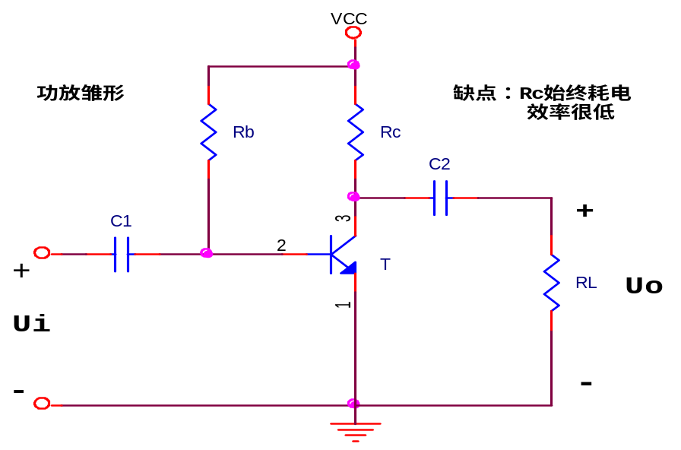

2．变压器耦合甲类功放
显然，上图的Rc始终耗电（即做了无用功），为了提高输出功率和效率，人们想到利用变压器实现阻抗匹配，直接将负载接在晶体管的集电极，从而去掉了Rc ，成了“甲类功放”，如下图：
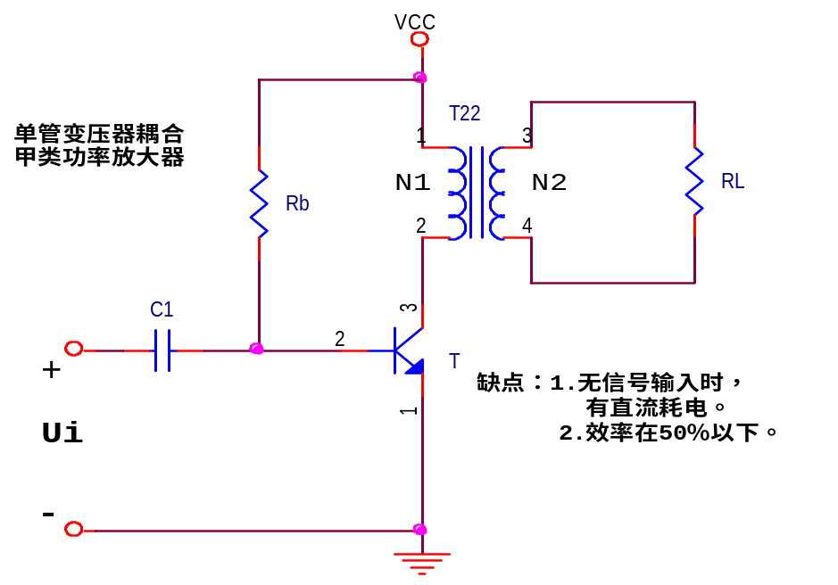

3．变压器耦合乙类推挽功率放大器
上述的“单管变压器耦合甲类功放”有个大缺点：即使输入信号为零，晶体管仍然导通，在做无用功。为了进一步提高效率，使输入信号为零时管子截止，人们进行了改进，产生了“变压器耦合乙类推挽功率放大电路”，在信号的正、负半个周期中，Q1和Q2都为PNP管，它们轮流导通，你推我拉，推挽交替，最大理论效率为78.5％，如下图：
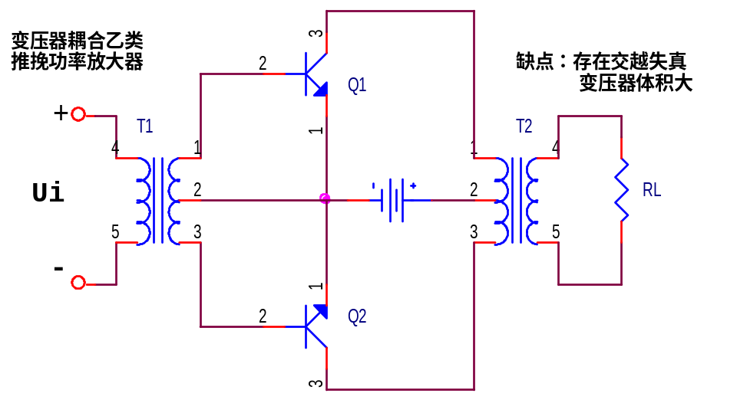

4．OTL互补功率放大器
OTL(Output Transfomerless):无输出变压器的功率放大电路。
由于变压器的工艺麻烦、体积大，高低频特性也不好，想办法把变压器去掉！
人们后来想到：用一个大容量电容取代变压器，如下图：
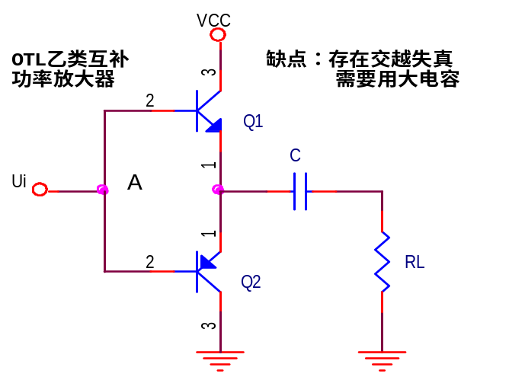

前级电路须使基极（A点）电位为Vcc/2 ，Q1为NPN管，Q2为PNP管，特性互补对称。信号以Vcc/2为基线波动，Q1、Q2轮流导通工作。因为晶体管的开通存在一个阀值电压，所以为了避免信号出现交越失真，改善输出波形，通常会设法给Q1、Q2一个静态偏置，如下图：

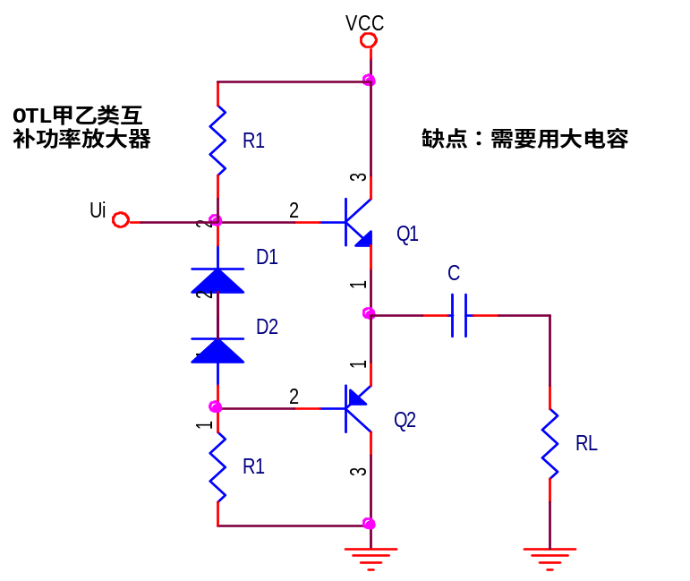
加入D1、D2是引入一定的静态偏置，消除交越失真。
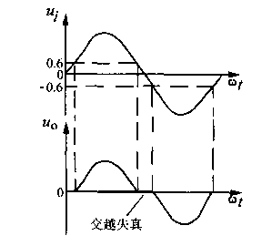
5．OCL互补功率放大器
OCL（Output Capacitorless）: 无输出电容的功率放大电路。
由于OTL电路需要大电容（几百uF到几千uF）耦合，体积也挺大，且低频响应不佳，
所以想办法去掉耦合电容！对照OTL电路，可以看出，只要引入一组负电源，就可以
将耦合电容去掉了，如下图：
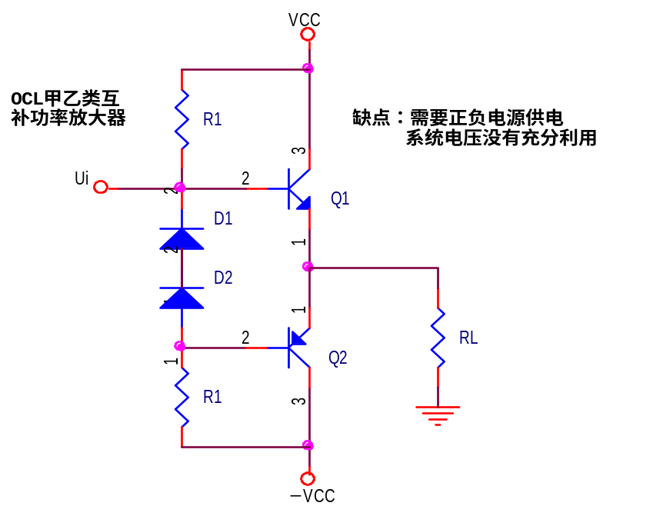
输入信号以地线为基线，Q1和Q2特性互补，交替工作，正、负电源交替供电，输出
与输入之间双向跟随。

6．BTL功率放大器
BTL(Balanced Transformerless )：平衡桥式无变压器功率放大电路。
或 （Bridge－Tied Load）：桥接负载。
由于OCL电路需要正、负双电源供电，实际使用中有诸多不便，为了实现单电源供电，
且不用大电容和变压器，人们又发明了BTL电路（它是以使用双倍的电路器件为代价的）。
如下图：
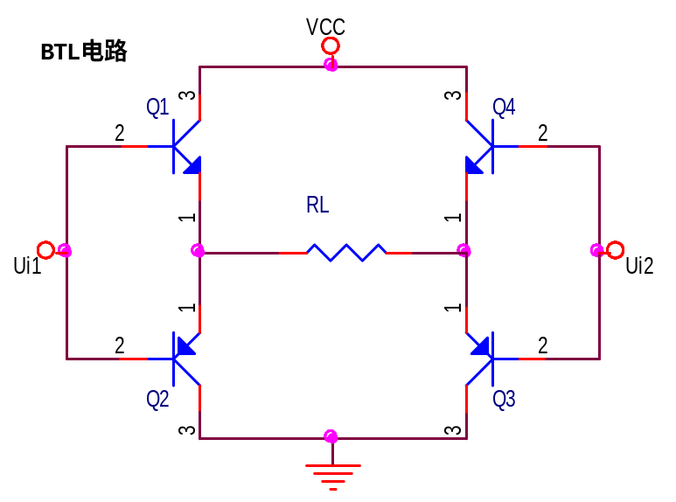

BTL电路是由两路相同的OCL或OTL电路组成的。加在两对管子上的驱动信号Ui1和Ui2相位相反（由前级放大电路来保证），因此每一时刻，四个管子中都有相对的两个管子同时导通，所以任何时候系统电压都会全部加在负载上，电压利用率最高。然而OCL或者OTL电路在每一时刻，只有一个管子导通，这样任何时候都只有系统电压的一半加在负载上（因为他们的静态平衡电压都是系统电压的一半），所以在相同供电电压下，BTL电路的功率会比OCL或OTL电路大四倍（理论值）。

7．D类功放
又称数字功放、丁类功放，常见的有：PWM和PDM ，此时管子工作在开关状态下，
效率很高，至少在90％以上。早期D类功放的音质较差，故应用的很少，目前在音质
方面有了很大改善，所以应用将会越来越广泛，尤其是在电池供电的系统。

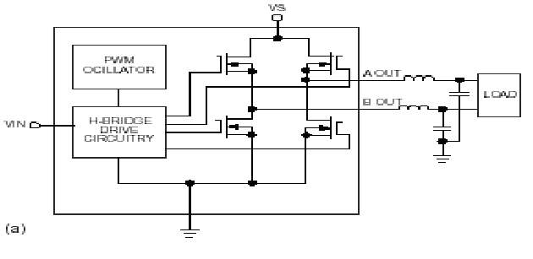
他们的基本原理都是：先把输入的声音信号调制成PWM、PDM等类数字信号，接着再进
行功率放大，然后依靠后级低通滤波或者人耳效应还原成声音信号。

综上，变压器耦合的功放具有“阻抗匹配灵活”的优点，可以用在许多特殊场合。
常见的有OCL、OTL、BTL几种。
BTL多用于大功率音响系统或者单电源的小体积手持设备中。
在电池供电系统中，D类功放具有绝对的低功耗优势。

- 功放分类：
- 电子词典功放设计要点：
  - 计算公式：

